

МИНОБРНАУКИ РОССИИ

федеральное государственное бюджетное образовательное учреждение

высшего образования

«Московский государственный технологический университет «СТАНКИН» (ФГБОУ ВО «МГТУ «СТАНКИН»)

Институт информационных систем и технологий

Кафедра информационных систем

**09.03.02 «Информационные системы и технологии»**

**КУРСОВАЯ РАБОТА**

по дисциплине **«Проектирование информационных систем**»

Тема: **«Формирование индивидуальных планов профессорско-преподавательского состава кафедры»**

Студент

группы ИДБ-16-07

_____________ Толокольникова А.Ю.

подпись

Руководитель

старший преподаватель

подпись

Овчинников П.Е.

Москва

2019 г.

ОГЛАВЛЕНИЕ

ВВЕДЕНИЕ 3

ГЛАВА 1. ТЕОРЕТИЧЕСКАЯ ЧАСТЬ 5

1.1. ПРОЦЕСС АВТОМАТИЗАЦИИ РАБОТЫ САЛОНА КРАСОТЫ 5

1.2. СРЕДСТВО АВТОМАТИЗАЦИИ 5

ГЛАВА 2. ПРАКТИЧЕСКАЯ ЧАСТЬ 7

2.1. ПЕРЕЧИСЛЕНИЯ 7

2.2. СПРАВОЧНИКИ 8

2.3. ДОКУМЕНТЫ 11

2.4. ОТЧЕТЫ 13

2.5. ПЛАН ВИДОМ ХАРАКТЕРИСТИК 18

2.6. ПЛАН СЧЕТОВ 19

2.7. ПЛАН ВИДОВ РАСЧЕТА 19

2.8. РЕГИСТРЫ НАКОПЛЕНИЯ 20

2.9. РЕГИСТРЫ СВЕДЕНИЙ 21

2.10. РЕГИСТРЫ РАСЧЕТА 23

2.11. РЕГИСТРЫ БУХГАЛТЕРИИ 23

ЗАКЛЮЧЕНИЕ 25

СПИСОК ЛИТЕРАТУРЫ 26

ПРИЛОЖЕНИЕ. ПРОГРАММНЫЕ КОДЫ 27

# **ВВЕДЕНИЕ**

Система формирования индивидуальных планов профессорско-преподавательского состава кафедры предназначена для автоматизации формирования индивидуальных планов для каждого преподавателя разных кафедр.

В нашем университете используется «1С: Университет ПРОФ», поэтому для автоматизации выбрала платформу «1С: Предприятие 8.3».

Системы будет выполнять следующие задачи:

1. Хранение информации.
2. Расчет часов по формулам.
3. Формирование индивидуальных планов преподавателей.

Объектом исследования является формирование индивидуальных планов профессорско-преподавательского состава кафедр.

Исследования выполняются путем построения следующих моделей:

1. Функциональной модель (IDEF0).
2. Потоков данных (DFD).
3. Реляционной БД (ERD).

Функциональная модель разрабатывается для точки зрения начальника УМУ.

Целью моделирования является определение процессов, на основе которых будут формироваться индивидуальные планы для преподавателей.

# **ГЛАВА 1. ФУНКЦИОНАЛЬНАЯ МОДЕЛЬ (IDEF0)**

IDEF0 **–** методология функционального моделирования и графическая нотация, предназначенная для формализации и описания бизнес-процессов. Отличительной особенностью IDEF0 является её акцент на соподчинённость объектов. В IDEF0 рассматриваются логические отношения между работами, а не их временная последовательность [1].

Внешним входными информационным потоком процесса являются данные.

Внешним выходным информационным потоком процесса является сформированный индивидуальный план в ЭОС.

Внешними управляющими потоками процесса являются:

1. Нормативы.
2. Положение.

Основными механизмами процесса являются:

1. Кафедра.
2. Преподаватели.
3. Заведующий кафедры.
4. Директор института.
5. УМУ.
6. Заместитель заведующего кафедры.

На рисунках 1.1-1.6 представлены IDEF0-диаграммы для данной модели.

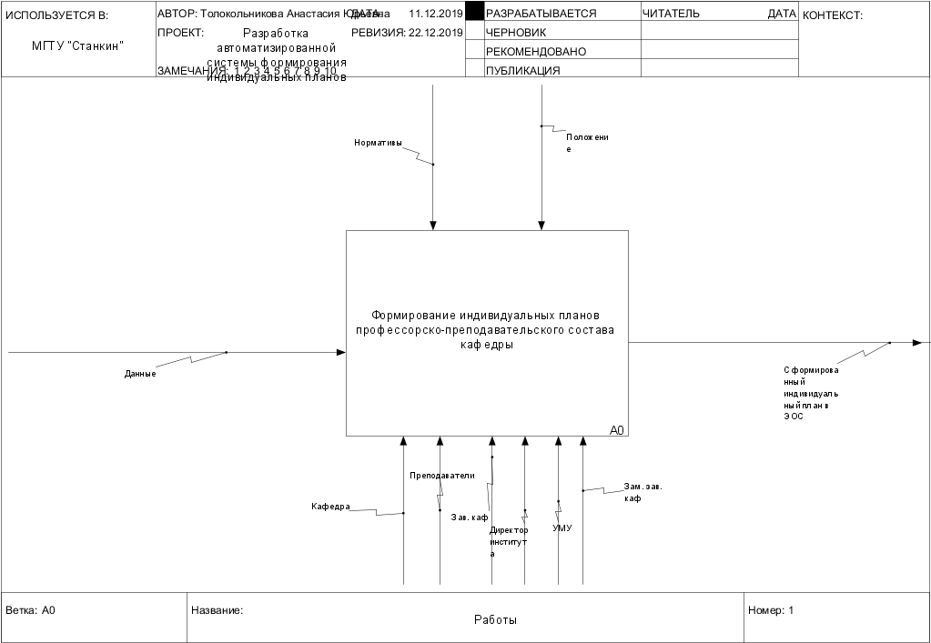

Рис. 1.1. Формирование ИП

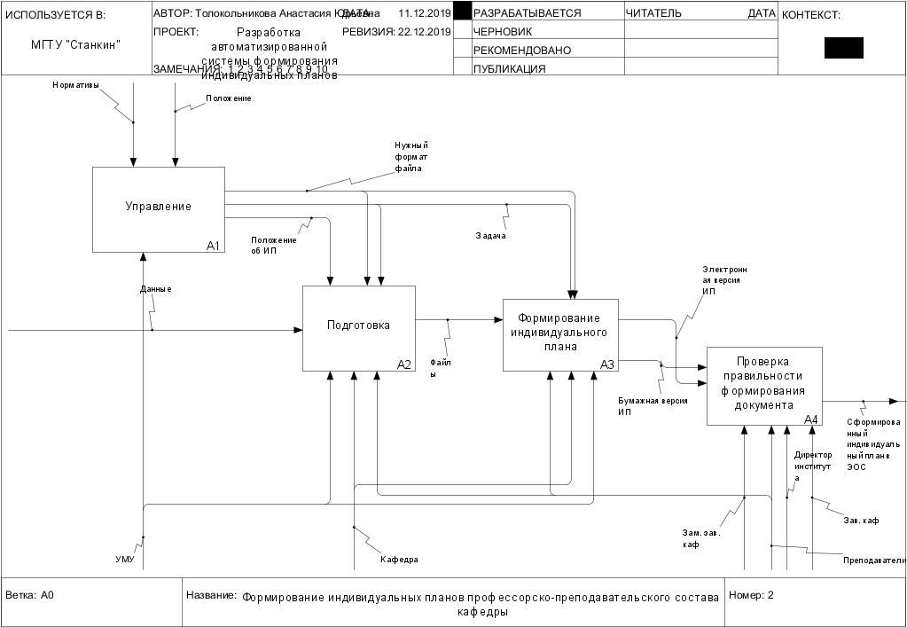

Рис. 1.2. Формирование ИП

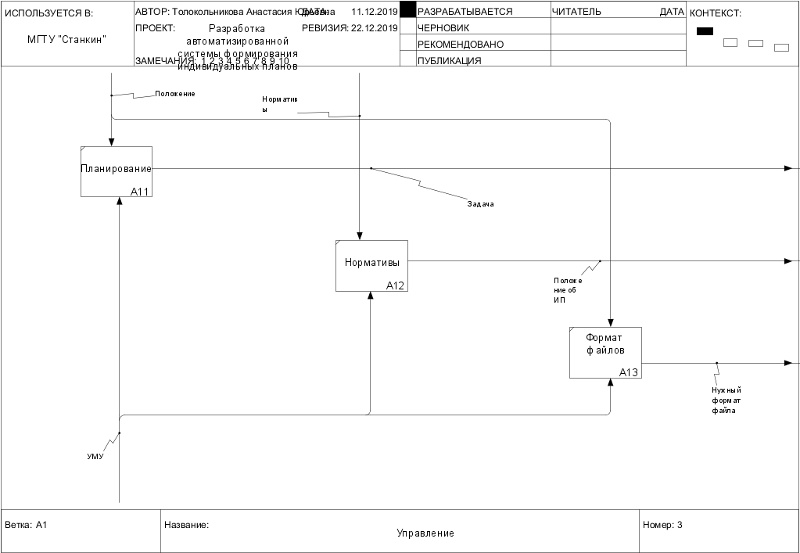

Рис. 1.3. Управление

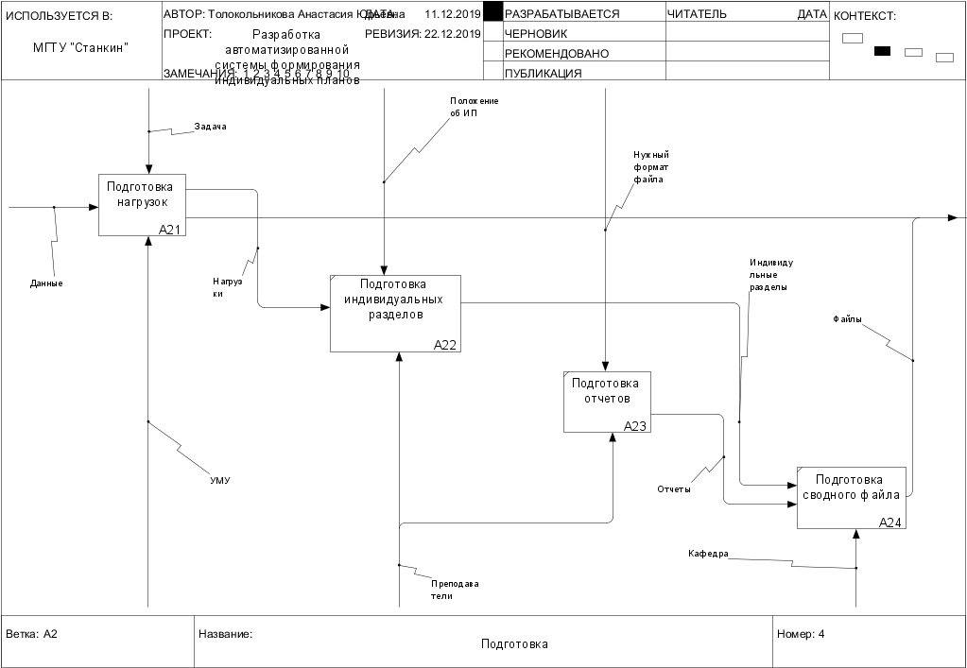

Рис. 1.4. Подготовка

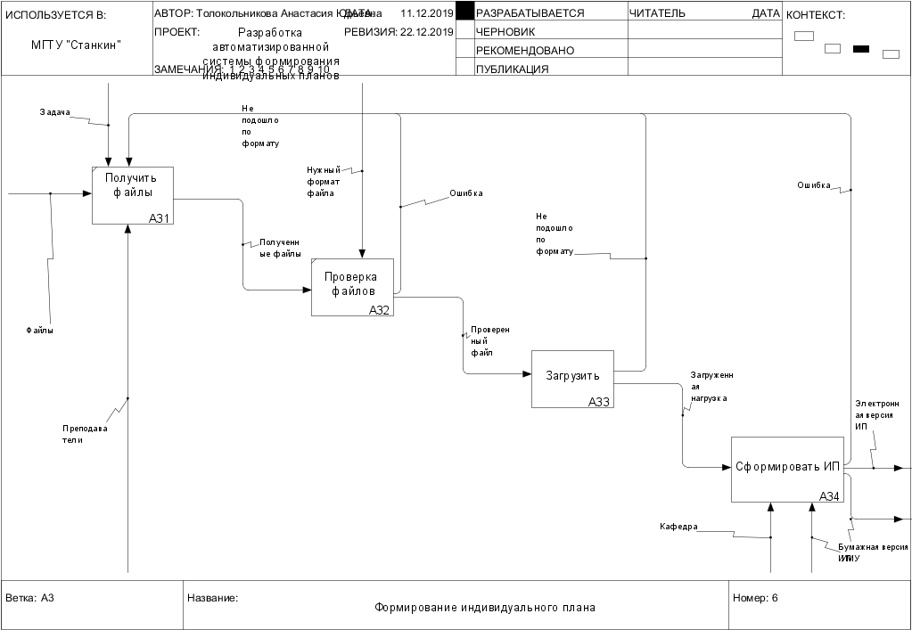

Рис. 1.5. Формирование ИП

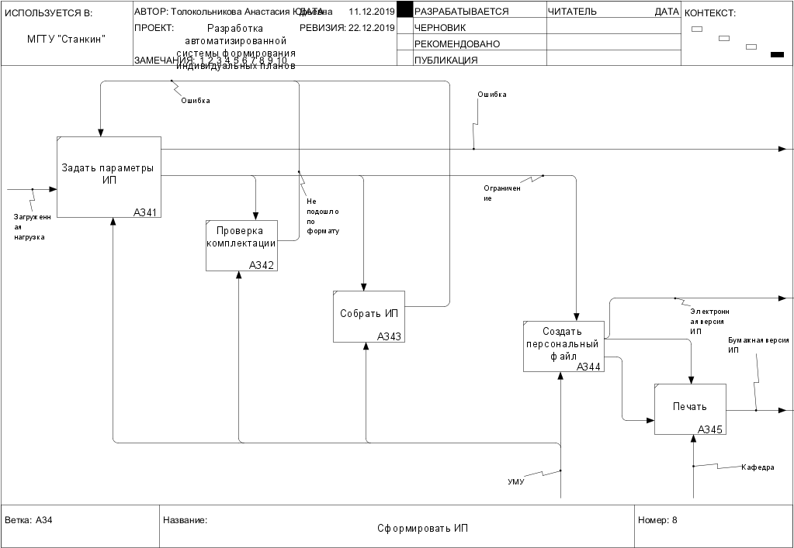

Рис. 1.6. Сформировать ИП

ГЛАВА 2. МОДЕЛЬ ПОТОКОВ ДАННЫХ (DFD)

DFD – диаграммы потоков данных. Так называется методология графического структурного анализа, описывающая внешние по отношению к системе источники и адресаты данных, логические функции, потоки данных и хранилища данных, к которым осуществляется доступ [2].

Основными средствами автоматизации являются ПК и «1С:Предприятие». Используется многоуровневая конфигурация программных средств. Допустимыми видами хранилищ являются ПО и файл формата (doc) в электронной образовательной среде. На рисунках 2.1-2.3 представлены DFD-диаграммы для данной модели.

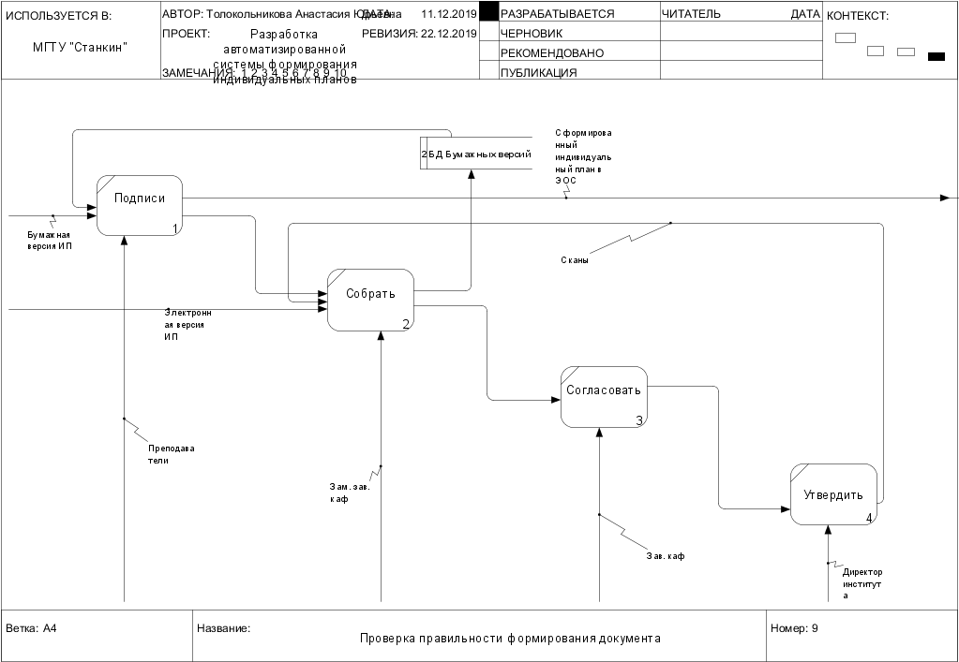

Рис. 2.1. Проверка правильности формирования документа

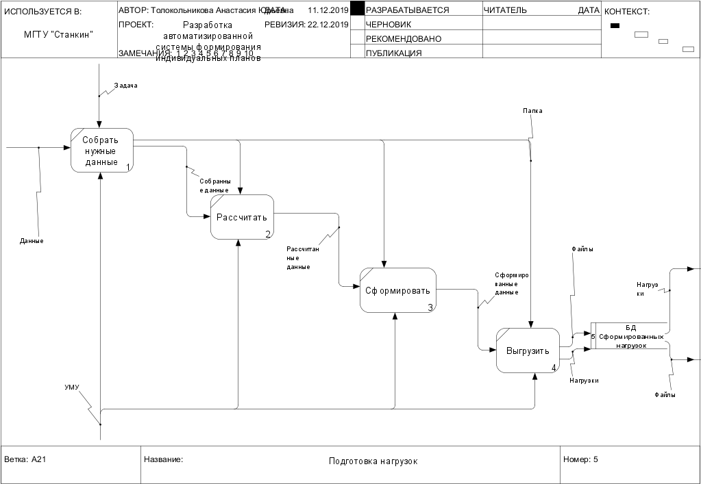

Рис. 2.2. Подготовка нагрузок

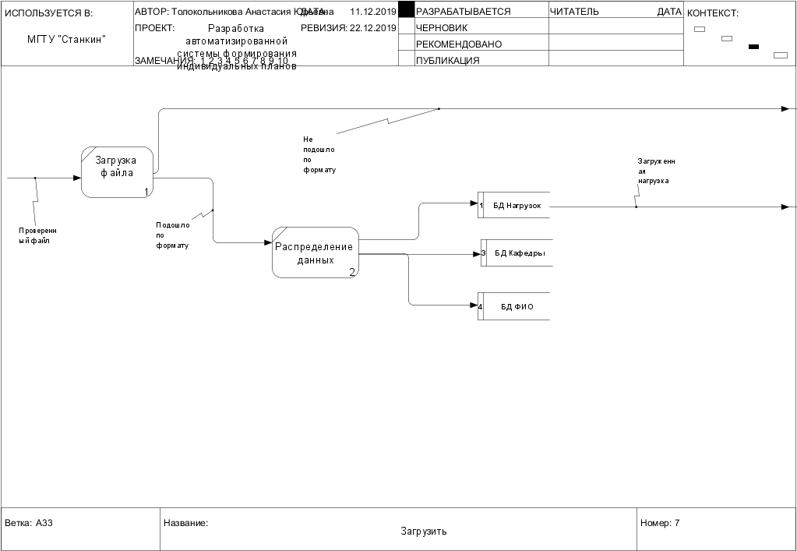

Рис. 2.3. Загрузить

**2.1. Определение числовых показателей для цели потенциального проекта автоматизации**

Проектируемая система следует паттерну «автоматизация снижает время обслуживания (ожидания).

Данный паттерн прямо следует из понятия "мура" (неравномерность) и связан, как правило, с совершенствованием процессов диспетчерского управления, т.е. с качеством распределения потоков поступающих заданий на выполнение определенных операций по исполнителям.

Средства информационной поддержки позволяют пользователю наиболее удобным и информативным образом формировать индивидуальные планы профессорско-преподавательского состава кафедр.

Таблица 2.1.1.

Сравнение времени формирования ИП

|  |  |  |
| --- | --- | --- |
|  | Без системы | С помощью системы |
| Расчет часов | Затрачивается время чтобы найти и просмотреть соответствующие документы (минимум 10 мин) и рассчитать для каждой дисциплины часы (минимум неделя). | Система сама обрабатывает документы и рассчитывает часы (минимум 5 мин). |
| Формирование ИП | Создание одного документа ИП занимает в среднем пару дней. | Создание ИП с может занят около 5 минут. |

**2.2. Определение числовых показателей для трудозатрат на разработку программных средств**

Определение числа и сложности функциональных точек для модулей и хранилищ (рис. 2.2.1).

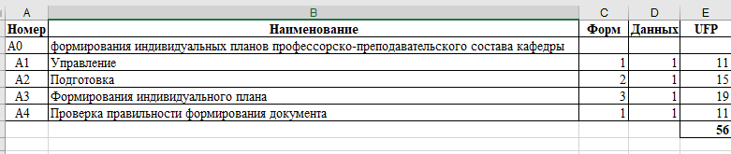

Рис. 2.2.1. Определение числа и сложности функциональных точек

Расчет сложности разработки методом FPA/IFPUG (рис. 2.2.2).

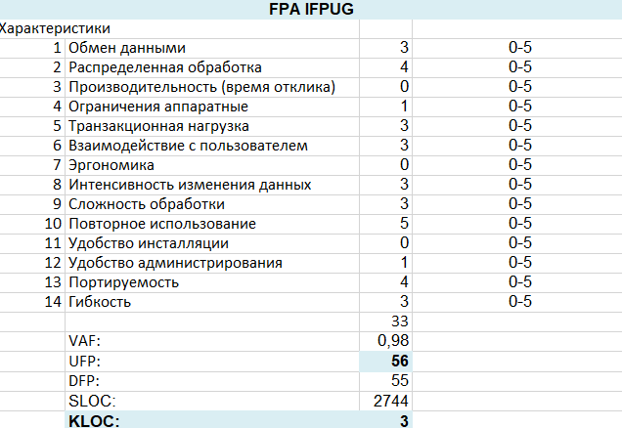

Рис. 2.2.2. FPA

Расчет трудозатрат на разработку «с нуля» методом COCOMO II (рис. 2.2.3).

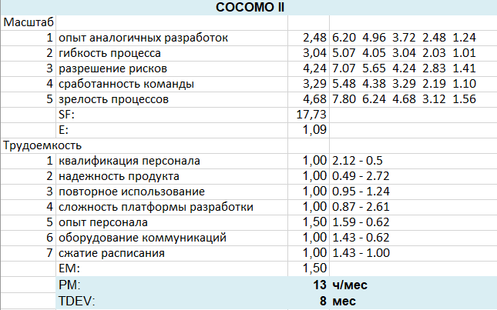

Рис. 2.2.3. COCOMO II

# **ГЛАВА 3. ДИАГРАММЫ КЛАССОВ (ERD)**

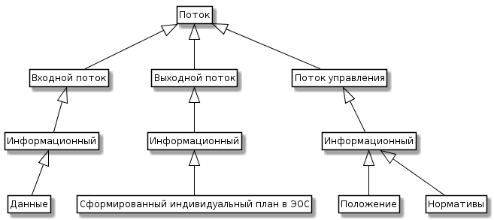

Рис. 3.1. Диаграмма потоков

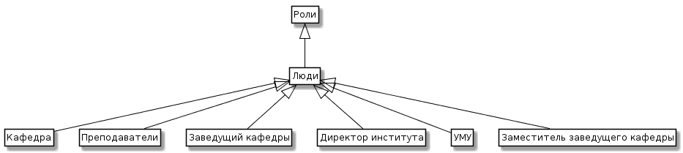

Рис. 3.2. Диаграмма ролей

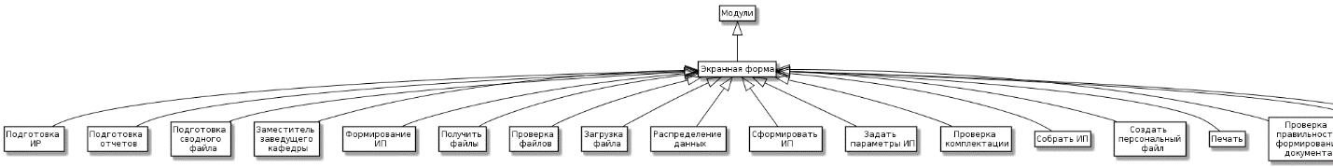

Рис. 3.1. Диаграмма модулей

# **ЗАКЛЮЧЕНИЕ**

В ходе данной работы были исследованы средства формирования индивидуального плана профессорско-преподавательского состава кафедр путем выполнения функционального моделирования системы, а также построения модели потоков данных и диаграммы классов.

Определены показатели для поставленной цели моделирования и для цели потенциального проекта автоматизации.

Были определены числовые показатели для трудозатрат на разработку программных средств, а именно: определены число и сложность функциональных точек для модулей и хранилищ, рассчитана сложность разработки методом FPA/IFPUG, рассчитаны трудозатраты на разработку «с нуля» методом COCOMO II.

# **СПИСОК ЛИТЕРАТУРЫ**

1. Сайт «Wikipedia» [Электронный ресурс] – Режим доступа: https://ru.wikipedia.org/wiki/IDEF0, свободный. Дата обращения: 20.12.2019
2. Сайт «Wikipedia» [Электронный ресурс] – Режим доступа: https://ru.wikipedia.org/wiki/DFD, свободный. Дата обращения: 21.12.2019